Atividade Pratica 3 de Estatistica Aplicada

André Filipe Queiroz de Melo e Soares

12 de Setembro, 2018

## QUESTAO 1

# LETRA A   
  
  
med10 = vector()  
varia10 = vector()  
  
med30 = vector()  
varia30 = vector()  
  
med50 = vector()  
varia50 = vector()  
  
for (i in 1:1000) {  
 populacao10 = sample(1000, 10, TRUE)  
 populacao30 = sample(1000, 30, TRUE)  
 populacao50 = sample(1000, 50, TRUE)  
   
 varia10[i] = var(populacao10)  
 med10[i] = mean(populacao10)  
   
 med30[i] = mean(populacao30)  
 varia30[i] = var(populacao30)  
   
 varia50[i] = var(populacao50)  
 med50[i] = mean(populacao50)  
   
}  
  
  
hist(med10, main = "Histograma da média de amostras de tamanho 10 que tem reposição", border = "white", col = "red")

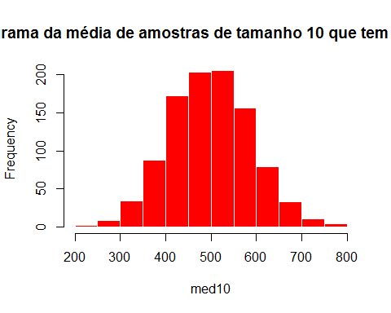

hist(varia10, main = "Histograma da variância das amostras de tamanho 10 que tem reposição", border = "white", col = "orange")

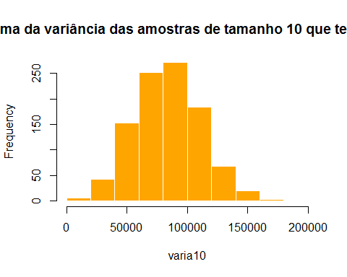

hist(med30, main = "Histograma da média de amostras de tamanho 30 que tem reposição", border = "white", col = "light blue")

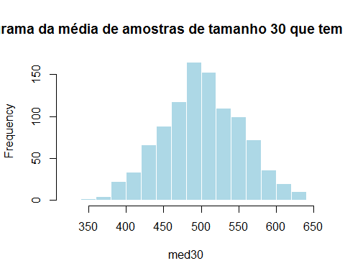

hist(varia30, main = "Histograma da variância de amostras de tamanho 30 que tem reposição", border = "white", col = "dark red")

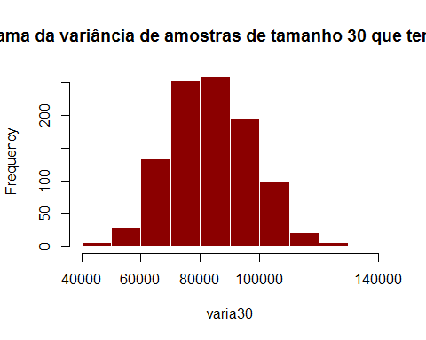

hist(med50, main = "Histograma da média das amostras de tamanho 50 com reposição", border = "white", col = "dark blue")

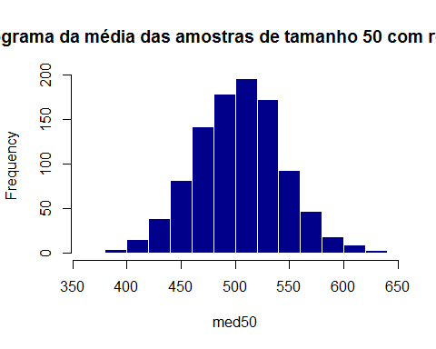

hist(varia50, main = "Histograma da variância de amostras de tamanho 50 que tem reposição", border = "white", col = "purple")

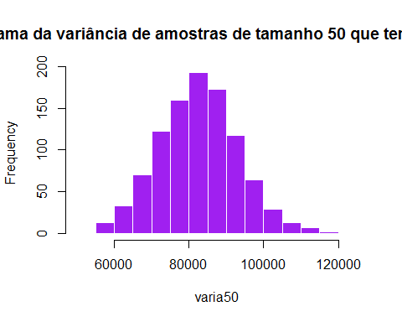

# LETRA B  
  
  
media10 = vector()  
var10 = vector()  
  
media30 = vector()  
var30 = vector()  
  
media50 = vector()  
var50 = vector()  
  
for (i in 1:1000) {  
 populacao10 = sample(1000, 10, FALSE)  
 populacao30 = sample(1000, 30, FALSE)  
 populacao50 = sample(1000, 50, FALSE)  
   
 media30[i] = mean(populacao30)  
 var30[i] = var(populacao30)  
   
 media10[i] = mean(populacao10)  
 var10[i] = var(populacao10)  
   
 var50[i] = var(populacao50)  
 media50[i] = mean(populacao50)  
   
}  
  
  
hist(media10, main = "Histograma da média das amostras de tamanho 10 sem repor", border = "white", col = "green")

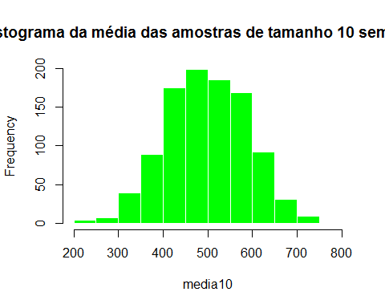

hist(var10, main = "Histograma da variância das amostras de tamanho 10 sem reposição", border = "white", col = "blue")

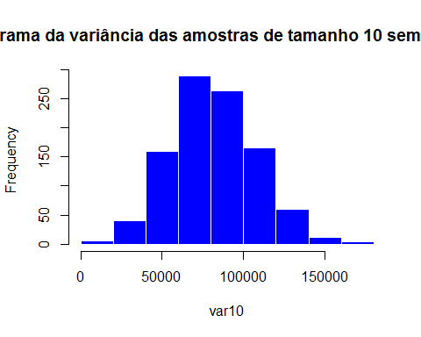

hist(media30, main = "Histograma da média das amostras de tamanho 30 sem repor", border = "white", col = "gray")

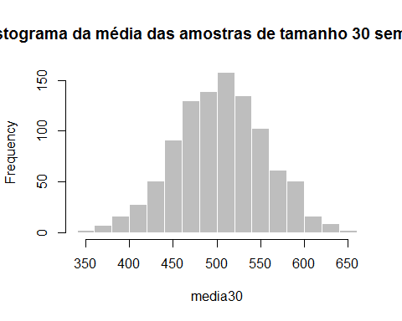

hist(var30, main = "Histograma da variância das amostras de tamanho 30 sem reposição", border = "white", col = "dark green")

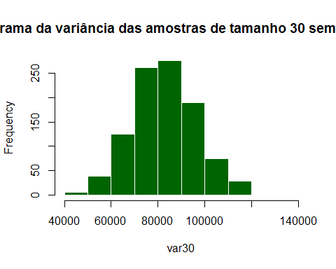

hist(media50, main = "Histograma da média das amostras de tamanho 50 sem repor", border = "white", col = "brown")

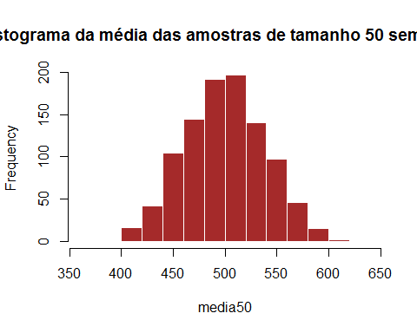

hist(var50, main = "Histograma da variância das amostras de tamanho 50 sem repor", border = "white", col = "pink")

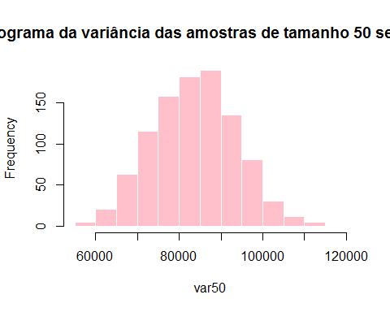

# LETRA C  
  
 #Média respectivamente da população de 10, amostras de 10 com reposicao e sem reposicao  
  
mean(populacao10)

## [1] 428.3

mean(med10)

## [1] 498.1048

mean(media10)

## [1] 497.3071

#Média respectivamente da população de 10, amostras de 10 sem reposicao e com reposicao  
  
var(populacao10)

## [1] 97675.12

var(var10)

## [1] 689186063

var(varia10)

## [1] 753905331

#Média respectivamente da população de 30, amostras de 30 com reposicao e sem reposicao  
  
mean(populacao30)

## [1] 475.2667

mean(med30)

## [1] 500.7247

mean(media30)

## [1] 503.8551

#Variância respectivamente da população de 30, amostras de 30 sem reposicao e com reposicao  
  
var(populacao30)

## [1] 79572.48

var(var30)

## [1] 188316312

var(varia30)

## [1] 192568186

#Média respectivamente da população de 50, amostras de 50 com reposicao e sem reposicao  
  
mean(populacao50)

## [1] 452.7

mean(med50)

## [1] 503.4718

mean(media50)

## [1] 499.6312

#Variância respectivamente da população de 50, amostras de 50 sem reposicao e com reposicao  
  
var(populacao50)

## [1] 83846.38

var(var50)

## [1] 100111307

var(varia50)

## [1] 111417224

## QUESTAO 2

media = 0  
variancias = 0  
for (i in 1:1000) {  
 dist = rpois(100,10)  
 media[i] = mean(dist)  
 variancias[i] = var(dist)  
}  
hist(media,main = "Histograma das médias",col = "black", border = "white")

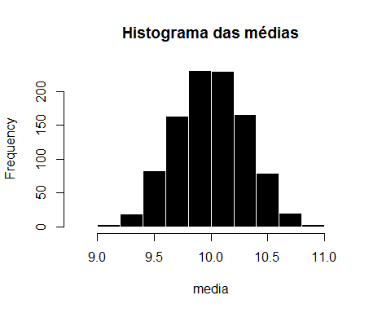

hist(variancias,main = "Histogramas das variâncias", col = "dark gray",border = "white")

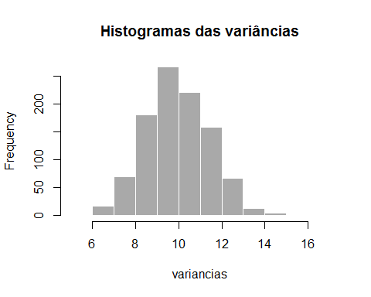

## QUESTAO 3

exp = 0  
for (i in 1:1000) {  
 distribuicao = rexp(100,5)  
 T = 1/mean(distribuicao)  
 exp[i] = T  
}  
  
hist(exp,col = "dark green", border = "white",main ="Histograma da distribuição")

